BLATNICKÝ ZPRAVODAJ

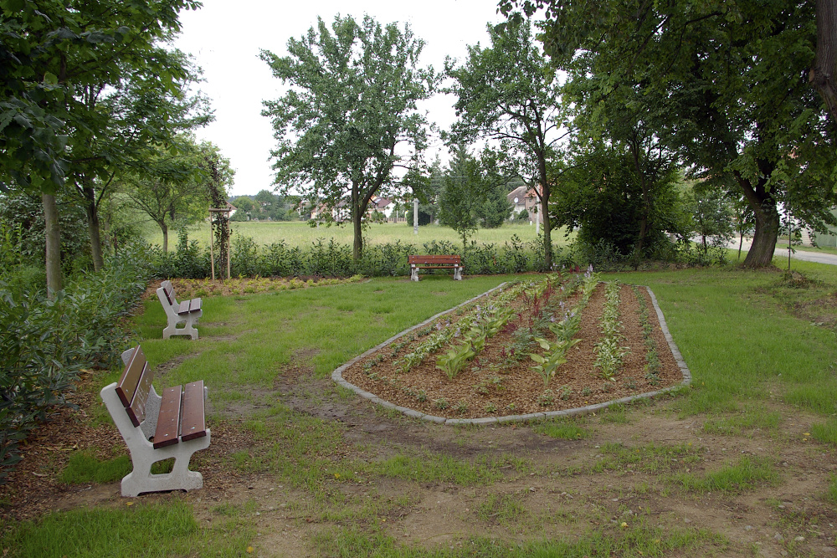

2010



Vánoční
Martina Drivejová-Otčenášková

Hvězdička stříbrná
dopadla na Zem
a všechno kolem nás
mění se rázem.

Hvězdička stříbrná
jehličím zavoní,
v zavřeném pokoji
zvoneček zazvoní.

Hvězdička stříbrná
na okno zaťuká,
jaké má tajemství
pro holku, pro kluka?

Hvězdička stříbrná
nám zase po roce
přináší stromeček,
přináší vánoce.

Úvodní slovo
Vážení spoluobčané ,
toto 15. vydání Blatnického zpravodaje Vás bude informovat o dění v naší obci i v letošním roce. V měsíci květnu a říjnu jsme někteří byli odevzdat své hlasy v tajné volbě a tím vyjádřili svůj názor a někteří svůj názor hrdinně vyjadřují veřejně mimo volební urnu.
I letos se uskutečnila řada akcí vedoucích ke zlepšení vzhledu a vybavenosti obce, která by se neuskutečnila bez pomoci dotací, bez nichž se dnes žádná činnost neobejde. Druhou stranou mince je složitost vyřízení dotačních titulů a papírová válka s institucemi, které dotace schvalují. V minulém zpravodaji jsme Vás informovali o podání žádosti o dotaci z Programu rozvoje venkova přes státní intervenční zemědělský fond Brno na rok 2010. Název projektu zněl: „Blatnicí v novém světle po nových cestách“. Tento projekt byl úspěšný a dotace přiznána, což byla pro naši obec dobrá zpráva a hlavně finanční pomoc. Po vyřízení výběrového řízení na jednotlivé zakázky jsme zahájili práce dle uzavřených smluv. Zda se nám vše podařilo uskutečnit ke spokojenosti nás občanů nechám na každém z Vás.
Dovolte mi, abych poděkoval všem, kteří pomáhají pečovat o to, aby Blatnice byla vesnicí pěknou, útulnou, aby zde bylo příjemné prostředí pro sportovní, kulturní a společenské vyžití. Zvláštní poděkování patří pracovníkům obce, kteří se o toto příjemné životní prostředí nejvíce zasloužili.

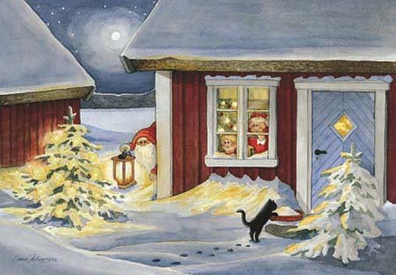


Vážení spoluobčané, právě nastává nejkrásnější čas ročního období. Čekají nás rozzářená očička dětiček, vůně prvotřídního domácího cukroví, rodinná pohodička i krajinka zachumlaná do bílého kabátku. Pokud možno, užijte si nastávající svátky v co největším klidu a pohodě. Vše nejlepší i v novém roce, aby Vás rok 2011 provázel štěstím a splnil všechna Vaše přání a vše hezké co od něj očekáváte.
Vladimír Holý, starosta obce.

Z jednání zastupitelstva obce


Zasedání zastupitelstva obce se v roce 2010 (do konání komunálních voleb) uskutečnilo 9x, z programu jsou zmíněny nejdůležitější body.

- zajištění zimní údržby místních komunikací firmou Zeas, a.s. Mor. Budějovice
- podání žádosti o dotaci z Programu obnovy venkova kraje Vysočina na rekonstrukci dětského hřiště na návsi
- schválení finančního příspěvku hokejistům HC Krokodýli v částce 4.000,-Kč na sportovní činnost
- schválení vyrovnaného rozpočtu na rok 2010 ve výši 3.463.800,-Kč
- seznámení s výsledkem inventury obecního majetku k 31.12.2009 a schválení vyřazení majetku
- seznámení s výsledkem Tříkrálové sbírky, která činila 3.140,-Kč
- podání žádosti o dotaci na veřejně prospěšné práce u Úřadu práce v Třebíči v počtu 2 osob
- projednání zprávy o kontrole hospodaření a schválení závěrečného účtu obce za rok 2009 a to bez výhrad
- schválení přiznané dotace z Programu rozvoje venkova přes státní intervenční zemědělský fond Brno na podaný projekt „Blatnicí v novém světle po nových cestách“, jehož celkové výdaje činí 4.444.789,-Kč. Z této částky obec uhradí 20% DPH a 10% spoluúčast z obecního rozpočtu
- schválení žádosti o finanční příspěvek 3.000,-Kč pro Diakonii Myslibořice, kde jsou hospitalizovány 2 ženy z naší obce
- schválení nákupu interaktivní tabule pro multimediální učebnu v ZŠ Blatnice. Nadace ČEZ dotuje tento nákup 119.000,-Kč, doplatek 41.000,- hradí obec a škola
- schválení provedení restaurátorských prácí na soše černé Madony s jezulátkem z místní kaple za dohodnutou cenu 13.000,-Kč
- schválení nákupu ryb ve výši 5.000,-Kč pro rybolov v obecní nádrži
- schválení prodeje plynárenského zařízení k nové zástavbě rodinných domů JMP Net s.r.o. Brno za dohodnutou cenu 73.000,-Kč
- seznámení s úkoly pro zajištění voleb do PS ČR ve dnech 28.a 29.5.2010
- schválení přípravy obecních pozemků Štěrkoviště, Smržů kopec a staré hřiště k zalesnění. Jednalo se o vyklizení nevhodných předmětů, kterých bylo celkem 7 velkých kontejnerů odvezených na skládku TKO Petrůvky. Dále bylo schváleno navozit na tyto pozemky vybagrovaný kal z Bohušického rybníku
- schválení podání výpovědi z nájmu obecních pozemků firmě Obalfrukt s.r.o. Blatnice k 1.6.2010 s 3měsíční výpovědní lhůtou
- seznámení s poskytnutím neinvestiční dotace ve výši 12.500,-Kč od mikroregionu Rokytná na pořádání společenských akcí
- schválení počtu členů do zastupitelstva obce pro následující volební období. Bylo dohodnuto ustanovit 7 členů, jako v minulém období
- schválení výsledků výběrového řízení na veřejné zakázky pro naši obec z dotace SZIF. Jedná se o tyto firmy: STABO Mor. Budějovice s.r.o. – zednické práce a asfaltování komunikací, Empemont s.r.o. Valašské Meziříčí – bezdrátový rozhlas a veřejné osvětlení, MAN ZT Budišov s.r.o. – traktor JOHN DEERE TYP x300R s příslušenstvím, ing. Dalimil Kopřiva, Podivín – výsadba parku a veřejné zeleně
- schválení výroční zprávy ZŠ a MŠ Blatnice za školní rok 2009/2010
- žádost města Moravské Budějovice o finanční příspěvek na výstavbu výtahu v budově Polikliniky pro bezbariérový přistup. Toto zdravotní zařízení poskytuje ambulantní péči občanům města a 47 obcím v obvodu. Byl schválen příspěvek 3.000,-Kč
- seznámení se závěrečným jednáním ohledně zpracování lesního hospodářského plánu s prohlídkou obecních lesů. Krajský úřad Vysočina poskytl finanční příspěvek 18.054,-Kč na vyhotovení digitální formy tohoto 10.letého plánu lesa
- schválení prodeje obecních pozemků p.č. 110/9 a 525/28 o výměře 366 m² panu Stanislavu Husovi č.p. 115 a paní Milušce Šupkové č.p. 118 p.č. 525/23 o výměře 88 m²
- mikroregion Rokytná dodal stolní kalendáře pro obyvatele obce na rok 2011
- schválení prodloužení smlouvy od Úřadu práce Třebíč pro pracovníky veřejně prospěšných prací v naší obci z 31.10.2010 do 30.11.2010 v počtu 2 osob
- seznámení s kolaudací autobusových zastávek a chodníků v obci
- seznámení s kolaudací nové asfaltové ulice u zástavby nových rodinných domů
- předání obnovených místních komunikací občanům k užívání
- schvalování rozpočtových opatření
- schválení pravidel rozpočtového provizoria, podle kterých bude v roce 2011 obec hospodařit až do doby schválení rozpočtu
Vladimír Holý, starosta obce.

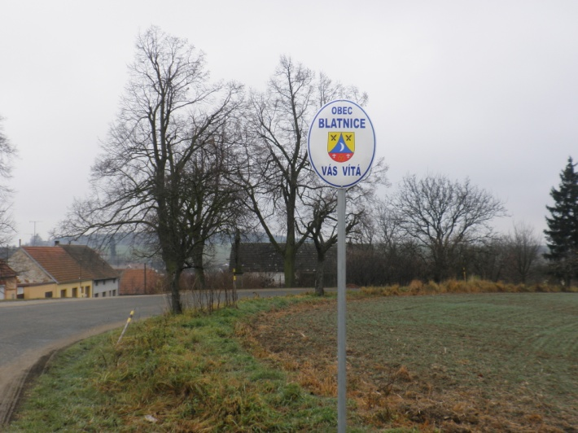

Připomeňme si, co se letos událo u nás i v naší republice

- počet obyvatel v ČR k 31.12.2009 je 10.506.813, za rok 2009 se narodilo 118 tisíc občánků, zemřelo 107 tisíc lidí, sňatky- 47 tisíc párů, rozvody- 27 tisíc

- 17.3.2010 ještě padal sníh, teplota -7⁰C, v letošní zimě byly velké náklady na prohrnování sněhu i v naší obci

- 9.4.2010 u nás dobrovolníci ze sousedních Ohrazenic v kulturním domě sehráli divadlo s názvem TITANIC

- Martina Sáblíková – rychlobruslařka, ĺetos vyhrála vše, co mohla. Má ve své sbírce 2x zlato z OH, 4x zlato z MS a 4x zvítězila na dlouhých tratích Světového poháru

- Lukáš Bauer získal 2. místo ve Falunu na Světovém poháru a vyhrál i Tour de Ski

- Českou Miss vyhrála 18.letá studentka křesťanského gymnázia v Třebíči Jitka Válková z Náramče

- 30.3. uběhlo 90 let od vzniku Československé vlajky, kterou namaloval Jaroslav Burza

- 10.4. letecká katastrofa vládního speciálu u ruského Smolenska, při které zahynulo na palubě 96 polských předních osobností, v čele s prezidentem Lechem Kaczyňskim s chotí Marií. Letěli uctít památku k 70. výročí masakru polských důstojníků a inteligence, které sovětská tajná služba postřílela 13.4. 1940 v katyňském lese. Tehdy bylo zastřeleno 21 857 Poláků. Po celých 50 let sovětské úřady odmítaly vlastní odpovědnost a vinily za masakr nacisty. Až v roce 1990 sovětský vůdce Michail Gorbačov přiznal vinu Sovětů a označil ji za zločin stalinismu. U Katyně ztratili Poláci dvě elity – tu z roku 1940 a tu současnou. Lech Kaczyňski toto místo navštěvoval každý rok v den výročí. Příčinou havárie byla hustá mlha při přistávání. Letadlo padlo do lesa 150 m před ranvejí.

- 15.4. obří prachový mrak, na Islandu vybuchla sopka Eyjafjöll, kvůli které utichl letecký provoz nad Evropou. Takový kolaps letecká doprava na starém kontinentě nepamatuje. Do Česka dorazil sopečný prach druhý den po výbuchu a přerušil provoz letiště Ruzyň, bylo zrušeno přes 300 letů, v hale uvázly stovky lidí. Kvůli uzavření vzdušného prostoru dorazilo méně smutečních hostů do Polska na pohřeb prezidentského páru. Český prezident Václav Klaus s chotí, premiér Fischer a arcibiskup Dominik Duka přijeli na pohřeb vlakem.

- 8.4. Praha se stala hlavním městem světa, když prezident USA Barack Obama a ruský prezident Dmitrij Medveděv podepsali na Hradčanech novou smlouvu START, která znamená redukci jejich strategických nukleárních sil. Prezident USA nevybral k podpisu smlouvy Prahu náhodou. Dokázal, že Česko považuje za sice malého, ale spolehlivého a blízkého spojence. Ale Česko je současně dobrým a seriózním partnerem i pro Rusko, což o sobě může prohlásit jen málo zemí. Praha zafungovala jako místo, které pomáhá nacházet cesty k porozumění mezi světovými mocnostmi. Češi navíc ukázali, že si tuto prestiž zaslouží, neboť zorganizování tohoto super summitu dovedli zvládnout pozoruhodně rychle a účinně.

- 28. a 29.5. volby do PS ČR, v předvolební kampani se podle průzkumů veřejného mínění ukazuje, že občané jsou politikou současné parlamentní garnitury znechuceni a chtějí změnu. Šéfové parlamentních stran se v debatách předhánějí sliby, které nemohou splnit. Měly na to 4 roky, prostor v médiích, parlamentu a výsledek jejich vládnutí jsou korupční skandály napříč politickým spektrem. Tyto strany nic nového přinést nemohou, zejména ne zásadní změnu politické kultury. Lidé mají politiky za zkorumpované syčáky, kteří to dělají kvůli vlastnímu prospěchu.
Volby do PS ČR byly velkým překvapením pro všechny občany. Vyhrála pravice spojením ODS, TOP 09 a VV. Předseda ČSSD Jiří Paroubek ihned odstoupil z funkce předsedy, Cyril Svoboda, předseda KDU-ČSL ihned odstoupil z funkce (jeho strana nedosáhla ani 5%, ale jen 4,39%), předseda strany zelených Liška odstoupil z funkce (dosáhl jen 2,44%).

- Otevření Cyklostezky Jihlava-Třebíč-Raabs
Projekt připravovaný 7 let se v neděli 25.4. dočkal slavnostního otevření. Svazek pětadvaceti obcí získal na první etapu dotaci, z níž se realizovalo asi 22 km ke zprůjezdnění celé trasy 1. etapy. Cyklostezka, která vede i přes naše území, a to alejí z Jaroměřic přes naši obec, měří na území ČR celkem 120 km. Z úspěšné další dotace pro 2. etapu je připravováno mimo jiné i dokončení 2 km trasy z Jaroměřic n. R. do Blatnice. Programu slavnostního otevření na jihlavském náměstí se kromě představitelů města Kraje Vysočina, zúčastnila celá řada významných osobností, mezi kterými nechyběli také zástupci obcí, jimiž trasa prochází. Ze sportovců jsme se tu mohli setkat s jezdcem na historickém velocipedu Josefem Zimovčákem, reprezentanty Tour de France Jánem Svoradou a Pavlem Padrnosem. Krátce tu promluvil i český velmi úspěšný paraolympijský cyklista Jiří Ježek. Cyklostezka byla otevřena přestřižením slavnostní pásky v podobě cyklistické duše.

- spor o Slovanskou epopej je sporem o dvacet monumentálních pláten, která před téměř sto lety vytvořil zapálený vlastenec Alfons Mucha. Malíř, jenž pro vznikající republiku navrhl i první státní znak, známku, bankovky a dokonce policejní uniformy.
Krumlovský starosta říká: „Když nás Praha připraví o Epopej, je to stejné, jako když někdo Praze zbourá Hradčany.“
Vnuk malíře John Mucha žijící od 18 let v Londýně se snaží dosáhnout toho, aby v Praze pro Slovanskou epopej vznikl samostatný výstavní prostor, jak si Alfons Mucha přál.

- 15. a 16.10. komunální a senátní volby
Český volič poprvé pohrozil vládě a jí plánovaným reformám. Reformy teď dostanou nové brzdy – oranžový senát, nepřátelsky naladěné regiony a rozklíženou vládní koalici. První republika se dožila sotva dvaceti let, pohřbila ji mnichovská dohoda. Polistopadová svoboda slaví jednadvacetiny a na umření nevypadá. Jak by se dnes žilo v Česku, kdyby předválečnou demokracii nezničil nacismus a komunismus? Jako ve Skandinávii či Nizozemsku, tvrdí ekonomové.
Cílem komunálních voleb je, aby zvolené zastupitelstvo pěstovalo v občanech povědomí a lásku k rodné obci a jejímu okolí. To patří k velmi záslužným činnostem a odedávna patřilo do činnosti nejen
kantorů, ale také spolků v obci. Tím zvýšíme hodnoty přírodního a kulturního majetku obce, vybudujeme fungující partnerství mezi občany a spolky i samosprávou obce.



Co říká nový zákon

Podle platné vyhlášky z r. 1981 je povinností majitelů komínů čistit a kontrolovat komín, do kterého jsou zapojeny spotřebiče na tuhá a kapalná paliva s výkonem do 50 kW, šestkrát ročně, u spotřebičů na plynná paliva se má komín kontrolovat dvakrát za rok. Za nedodržování vyhlášky však nebyly uplatňovány žádné sankce, proto vláda premiéra Fischera schválila nové nařízení vlády o podmínkách požární bezpečnosti při provozu komínů, kouřovodů a spotřebičů paliv, která začne platit od 1. ledna 2011.
Kontrola spalinových cest je nově povinná jednou ročně, kdo tak neučiní, riskuje pokutu do 25 tisíc korun a bude mít problémy s pojišťovnou. Občan si komín může vyčistit i sám, kvalitě jeho práce však musí požehnat kominík v revizní zprávě spalinové cesty.



Obecní lesy
V letošním roce se obecní lesy dočkaly vyhotovení nového desetiletého hospodářského plánu (dále LHP).
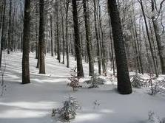
LHP je pomocníkem v hospodaření vlastníka, obsahuje popisnou, grafickou a tabulkovou část. Za vyhotovení LHP naše obec zaplatila ve dvou splátkách 24 431,-Kč. Z KÚ VYSOČINA jsme po schválení platnosti LHP obdrželi dotaci ve výši 18 054,- Kč. Při schvalování tohoto plánu komise vyzdvihla příkladné hospodaření obce na svém lesním majetku , bez známek porušení zákona.
Jako v předcházejících letech i v tomto roce jsme těžili pouze nahodilou těžbu, tedy vývraty, zlomy a kůrovcové dříví v celkovém objemu 82 m³. Takto pozitivně malý objem nahodilé těžby je výsledkem nejen deštivého jara a i léta, ale i v důsledně prováděné prevenci a obrany proti rozvoji podkorního hmyzu.
V pěstební činnosti jsme ošetřovali stávající nezajištěné mladé kultury vylepšováním, vyžínáním a ochranou proti škodám zvěří i hlodavcům. Další významnou prací je každoročně prováděná údržba
a oprava oplocení. Celkově jsme zasázeli 3 800 ks sazenic rozličných dřevin, abychom podpořili druhovou pestrost a lepší odolnost proti biotickým i abiotickým činitelům v přírodě. Z tohoto počtu sazenic bylo 1 300 ks určeno pro první zalesnění , na které jsme v plném rozsahu uplatnili žádost o dotaci ve výši 11 700 Kč. Většina prací za uplynulé období byla činěna formou služby.
Ing. Doležal René, výkonný odborný lesní hospodář
Něco o lhostejnosti

Co je to za hrdinství míjet obloukem vymezené kontejnery na tříděný odpad a různé harampádí ukládat do lesů, např. Mátlovo boroví. Pomineme-li fakt, že záplavy odpadků neskutečně hyzdí krajinu, nelze už ignorovat ekologický dopad. Kupříkladu papírové dětské pleny údajně díky umělým vláknům znamenají co do délky rozkladu nepředstavitelnou paseku pro životní prostředí. Plný pytel jich někdo vyhodil do příkopu u silnice z Blatnice na Jaroměřice. Příroda má svá jasná, odpradávna daná pravidla. Proč je měnit jen proto, že si potřebujeme na někom zchladit žáhu. I u nás se ještě najdou i naivní občané, kteří topí PETKY v kotli, místo toho, aby je uložili do kontejneru za prodejnou Jednoty. Stačí se mírně nadechnout při večerní zimní procházce po obci a zjistíte, z kterého komína se šíří rakovinotvorné ovzduší.
Vážení s námi spolužijící občané, prosím Vás, zamyslete se vážně nad touto vaší divnou lhostejností.
Vladimír Holý, starosta obce

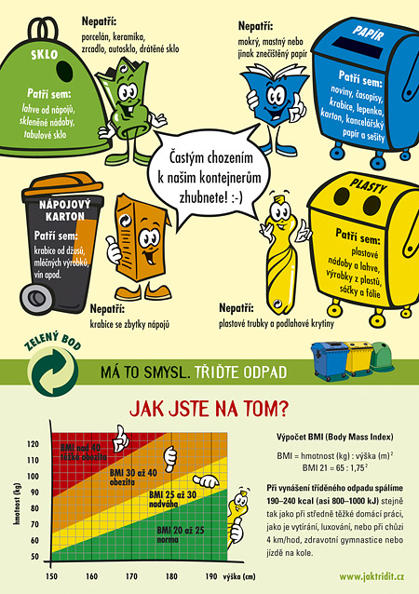

Základní škola a Mateřská škola v roce 2010


I v letošním roce se nám jako vždy ve škole vystřídaly dva školní roky. A hned na začátku je třeba napsat, že se od sebe nijak výrazně nelišily co se týká počtu žáků. Předešlý školní rok jsme ukončili s počtem 13 žáků a následující započali s počtem 16 žáků. Paradoxně však nastala situace složitější. Škola, jak je známo, je druhým rokem podlimitní. Tedy má méně žáků než zákonem stanovená hranice /24/ pro dvoutřídní „malotřídku“. Loňský školní rok jsme začali s počtem 18 žáků a 5 žáků odešlo během roku /proto ten stav 13 žáků na konci/, ale letošní školní rok jsme začali s počtem o 2 žáky nižším. Pro státní dotace jsme na tom tedy ještě o 2 žáky hůře než v roce předešlém. Za následek to má to, že školu náš zřizovatel /Obec Blatnice/ dotuje vyšší finanční částkou než v roce předešlém. /Rozhodující pro státní dotaci je stav počtu žáků k 30.9./.
Tato popsaná situace se týká oddělení Základní školy, ale součástí zařízení je také oddělení Mateřské školy a zde se situace proti loňskému roku nezměnila. Počet dětí je stejný jako vloni, tedy 20. Rozdíl je jen v tom, že jsme proti loňsku nemuseli nikoho odmítnout. Počet přihlášek a tedy i přijatých dětí byl v rovnováze s počtem dětí, které v letošním roce započaly povinnou školní docházku.
Personální obsazení školy je tedy následující. V I. třídě, ve které se učí žáci prvního a třetího ročníku, je třídním učitelem ředitel školy Petr Mejzlík. Je v ní 9 žáků, z toho 5 „prvňáků“ a 4 „třeťáci“. Je pravdou, že pět žáků v prvním ročníku už dlouho nebylo, ale počet dětí ve škole klesl za poslední 2 roky právě větším odchodem dětí z vyšších ročníků. Ve druhé třídě je sedm žáků 2., 4. a 5. ročníku a třídní učitelkou je p. uč. Mgr. Alena Hoskovcová. Ve druhém ročníku je 1 žák, dále 2 „čtvrťáci“ a 4 „páťáci“.
V rámci školní družiny, kterou vede p. uč. Jana Kratochvílová, jsou organizovány 3 zájmové útvary. Sportovní hry a Estetický kroužek vede p. uč. Kratochvílová a kroužek hry na zobcovou flétnu vede p. uč. Lenka Nykrmajerová. Nepovinným předmětem je i nadále výuka náboženství pod vedením pana faráře Jana Kováře. Žákům jsou také ve volných chvílích přístupny 4 počítače, které využívají. Novým zařízením, které bylo v nedávné době do školy pořízeno, je multifunkční tabule, dotovaná v rámci podpory škol Energoregionem 2020.
V oddělení mateřské školy k personální změně nedošlo. Vedoucí oddělení je paní uč. Dana Zemánková a s ní o děti pečuje paní uč. Lenka Nykrmajerová. O čistotu, pořádek a výdej obědů se i nadále stará paní Věra Nechvátalová.
A jako v předešlých letech nežila škola jen výukou, ale i zábavou, která vlastně ve většině případů i výchovou je. Chování na koncertech, divadelních představeních a chování na sportovních soutěžích patří vlastně k základům slušnosti, kterou by si měly děti přenést do dalšího života. A že jsme jich nenavštívili málo, ukáže následující přehled, který však úplný nebude. Co se týká sportovních akcí, je třeba na prvním místě zmínit plavecký výcvik v Plavecké škole areálu Laguna v Třebíči. Svoji soutěžně vzdělávací úlohu nepochybně hraje Dopravní soutěž mladých cyklistů a také lehkoatletické klání - letos pro nás historicky nejúspěšnější Olympiáda malotřídních škol. První místa Zuzany Doležalové /hod míčkem/ a Lukáše Trnky /skok daleký/ a třetí místa Lukáše /sprint a vytrvalostní běh/ a Andrei Šabatkové /vytrvalostní běh/ v konkurenci téměř všech „malotřídek“ okresu Třebíč jsou toho důkazem. První zkušeností byla pro vybrané žáky školy účast na plaveckých závodech v Mor. Budějovicích, do kterých šly děti s nedůvěrou a vracely se nadšeny. Což je důkazem toho, že plavecký výcvik do školní výuky právem patří.
Divadelní představení jsme navštívili jak v Třebíči /Obušku z pytle ven!/, Mor. Budějovicích /Zakletý les, Radovanovy radovánky/, tak i školu navštívilo hudební divadlo s představením „Já nic, já muzikant“. A také kouzelník se hodně líbil. Výchovná přednáška s ukázkami filmů o bezpečnosti /lépe řečeno-nebezpečnosti/ silničního provozu byla vydařená. Vydařil se také školní výlet do ZOO Lešná nebo návštěva zámku v Jaroměřicích nad Rokytnou s pěkným dětským programem. Školní akademie ke Dni matek byla poděkováním dětí svým rodičům a blízkým. Účast v okresním kole Matematické olympiády v Třebíči si ze školního kola splněním kritérií k účasti vybojovala Simona Říhová. Hudební koncert Jaromíra Uhlíře v Třebíči žáky již po několikáté nadchnul.
Cyklistický „výlet“ na kolech na dopravní hřiště v Mor. Budějovicích se již stává tradičním zpestřením závěru školního roku a současně přípravou pro nás v minulosti tak úspěšnou dopravní soutěž mladých cyklistů.
Teď trochu odbočím, ale patří to sem. Stále oblíbenější je odběr dotovaných mléčných výrobků, který ve škole pro všechny děti již druhým rokem organizujeme.
O oddělení Mateřské školy je zmínka již v úvodu, jen pro upřesnění dodám, že stejně jako vloni, každý den první ranní hodinu v tomto oddělení zajišťuje paní uč. Jana Kratochvílová. Ani děti nepřicházejí o příjemná zpestření každodenního pobytu ve „školce“. V lednu je navštívil kouzelník, dále měly společné fotografování, masopustní karneval a hlavě byly hodně milé při vystoupení na školní akademii ke Dni matek. Červnový výlet na zámek v Jaroměřicích se zábavným dopoledním programem s pohádkou byl vydařený a rozloučení s předškoláky hezkým ukončením jejich „školkové“ docházky.V prosinci obdržely děti mikulášskou nadílku a poslední letošní den ve školce si poslechly koledy a našly pod stromečkem pěkné dárky na hraní, které využijí hlavně v následujícím období.
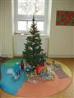
Také pro žáky školy byl poslední den ve znamení rozdílení dárků, poslechu koled a rozloučení se se starým rokem.
Další rok utekl jako voda. Je před námi období rekapitulací, bilancování a nových očekávání. Na tomto místě děkuji hlavně našemu zřizovateli - Obci Blatnice – za konstruktivní spolupráci, všem sponzorům, rodičům a příznivcům školy za náklonnost a přízeň a přeji všem klidné, ničím nerušené vánoční svátky a splněná očekávání v následujícím roce.
Naším tajným přáním je, aby počet odcházejících dětí z MŠ se rovnal počtu žáků zahajujících školní docházku v naší Základní škole.

Petr Mejzlík-ředitel školy

Výsledky voleb v roce 2010

Volby do Poslanecké sněmovny Parlamentu ČR 28. a 29.5.2010

Celkový počet zapsaných voličů v obci Blatnice je 291. K volební urně přišlo 175 voličů, což je 60,14 % z celkového počtu voličů.

1. ČSSD …………………………………………….. 61 hlasů
2. KSČM…………………………………………….. 39 hlasů
3. KDU-ČSL ………………………………………... 25 hlasů
4. ODS ……………………………………………… 16 hlasů
5. Věci veřejné ……………………………………... 12 hlasů
6. TOP 09 …………………………………………… 9 hlasů
7. Strana práv občanů ZEMANOVCI ……………… 5 hlasů
8. Suverenita ……………………………………….. 3 hlasy
9. Dělnická stana sociální spravedlnosti ……………2 hlasy
10.-12.Strana zelených, Česká strana pirátská, Strana
svobodných občanů ……………………………… 1 hlas


Volby do zastupitelstva obce 15. a 16.10.2010

Celkový počet zapsaných voličů v obci Blatnice je 297. K volební urně přišlo 175 voličů, což je 58,92 % z celkového počtu voličů.

Sportovní klub:
Ivo Papoušek 84 hlasů - člen zast.
Stanislav Trnka 81 hlasů - člen zast.
Lukáš Trnka 78 hlasů - člen zast.
Radek Šabatka 77 hlasů - náhradník
Tomáš Sovka 57 hlasů - náhradník
Pavel Šabatka 51 hlasů - náhradník
Stanislav Trnka ml. 46 hlasů - náhradník

KDU-ČSL:
Martin Veleba 113 hlasů - člen zast.
Stanislav Husa ml. 110 hlasů - člen zast.
Vladimír Holý 105 hlasů - člen zast.
Antonín Kratochvíl 82 hlasů - člen zast.
Františka Kampfová 58 hlasů - náhradník
Vít Doležal 101 hlasů - náhradník
Jiří Sovka 92 hlasů - náhradník

Ustavující zasedání nově zvoleného zastupitelstva obce bylo svoláno na 12.11.2010. Úvodem všichni členové zastupitelstva složili zákonem stanovený slib a mohli se tak ujmout svého mandátu. Následně proběhla volba starosty, místostarosty a členů výborů. Starosta a místostarosta byli voleni tajnou volbou a to s následujícím výsledkem:

Vladimír Holý - neuvolněný starosta obce
Stanislav Trnka - neuvolněný místostarosta obce

Členové výborů byli voleni veřejnou volbou a to takto:
Finanční výbor:
Martin Veleba - předseda
Stanislav Husa ml. - člen
Antonín Kratochvíl - člen

Kontrolní výbor:
Lukáš Trnka - předseda
Ivo Papoušek - člen
Stanislav Husa st. - člen

Vážení spoluobčané, přeji Vám pěkné a ničím nerušené vánoční svátky a v roce 2011 hodně rodinné pohody v dnešní uspěchané době, mnoho štěstí, lásky a hlavně pevné zdraví.
Soňa Málová, účetní obce



Vážení spoluobčané,

krátce vás seznámím s činností SDH Blatnice. K dnešnímu dni má sbor 74 členů a 9 mladých hasičů.
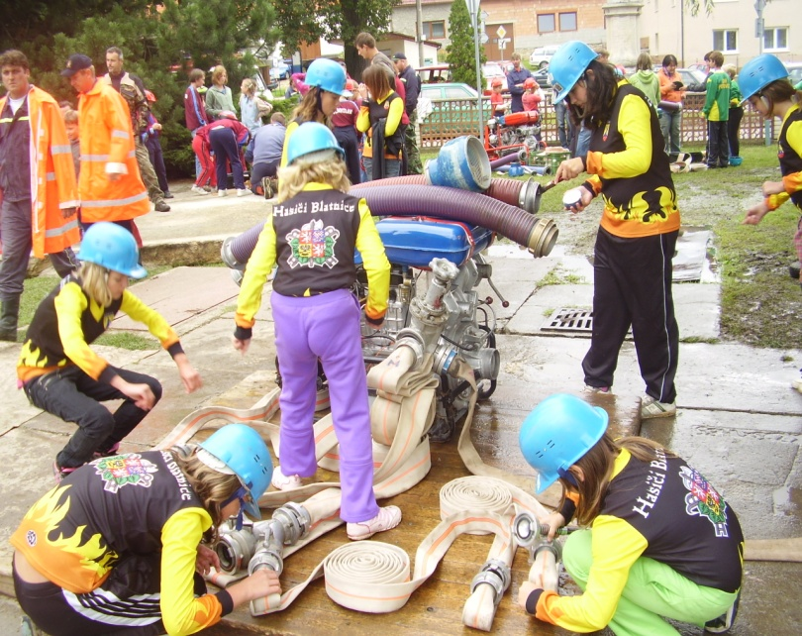
Tento rok nedošlo na území obce k žádným požárům.To svědčí o ukázněnosti a bdělosti všech občanů a hasičů, neboť hasiči nejsou jen od hašení požárů, ale i proto aby
vůbec nevznikly… Přesto jsme se zúčastnili technických pomocí a to hlídky při velké bouřce a čerpání vody.
Přes zimu jsme svépomocí opravili soutěžní stříkačku za 10 000,-Kč. Také jsme z prostředků obce koupili sadu soutěžních hadic za 8 500,-Kč, proudnice za 3 300,- Kč a dresy za 6 800,-Kč.
To vše pro družstvo mladých hasičů, se kterým jsme se zúčastnili jedné pohárové soutěže, kde jsme skončili na 4 místě a 11 soutěží zařazených do Okresní ligy mladých hasičů. Tam jsme skončili celkově třináctí z celkového počtu 34 družstev. Nejlepšího výsledku jsme dosáhli v Častohosticích, kde jsme s časem 17.97s skončili 6. Musím podotknout, že družstvo je složeno ze samých děvčat, takže máme trochu nevýhodu, ale na druhé straně je musím pochválit za výborný přístup a plnění všech povinností při závodech i mimo ně, proto se nám podařilo všechny požární útoky dokončit. Mám radost, že se holky snaží, drží při sobě a dovedou se pro něco nadchnout. Doufám, že jim to ještě dlouho vydrží, protože jsou s každým závodem lepší. Příště to těm klukům určitě „natřem“.
Družstvo mužů se zúčastnilo pouze okrskové soutěže, kde se
nám moc nedařilo. Po štafetách jsme sice byli na hezkém 2 místě, ale požární útok se vůbec nevyvedl a skončili jsme celkově na 6 místě.
Kulturní akce se letos nepořádaly žádné. Byla sice naplánována Masopustní zábava s průvodem masek po vsi, ta se však nakonec nepodařila uskutečnit. Příští rok bychom chtěli pořádat ples a posvícení, na které Vás srdečně zveme.
Závěrem bych chtěl poděkovat všem členům za práci ve sboru a všem občanům, kteří nás jakkoli podpořili a podporují. Protože jak už máme v samotném názvu děláme tuto činnost dobrovolně, na úkor svého volného času a svých rodin.
Sbor dobrovolných hasičů přeje všem občanům veselé Vánoce, hodně zdraví a štěstí v novém roce 2011.
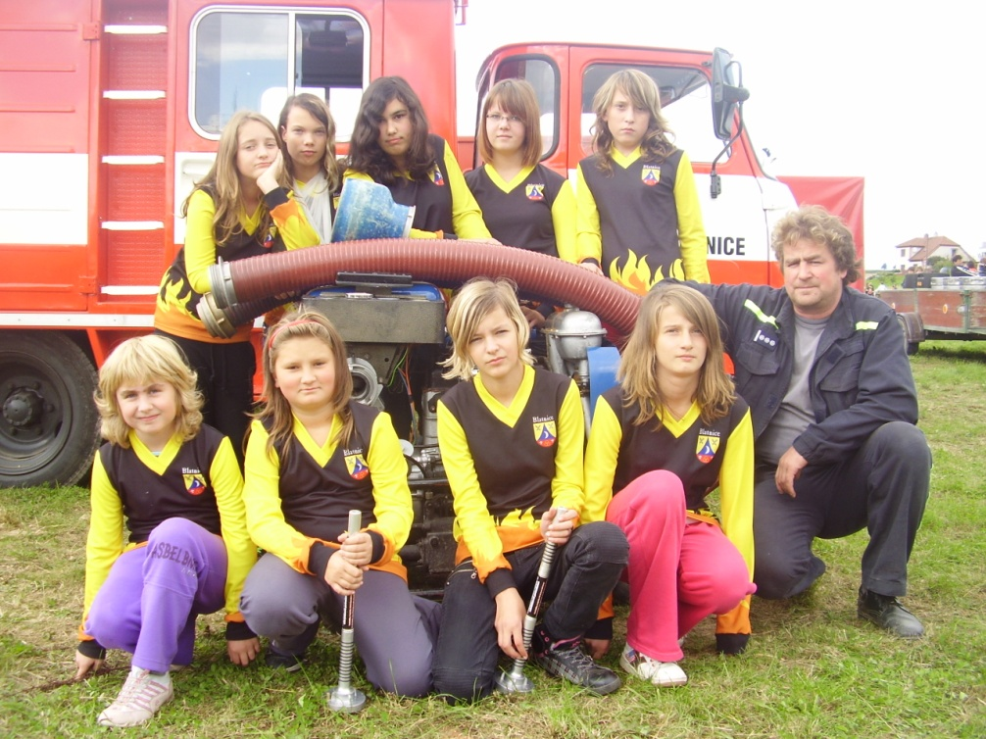
Za SDH Vít Doležal-velitel

Zprávy ze zeleného trávníku o činnosti sportovního klubu

Blíží se konec roku a s ním nastává čas hodnocení naší celoroční činnosti.

Muži A

Do jarní části sezóny 2009-2010 jsme šli s cílem vyhnout se záchranářským starostem. Příprava, zakončená soustředěním v Jevišovicích, se vydařila. Do kádru se vrátil po zranění Michal Foltýn a také se podařilo dovést na hostování z Jaroměřic Milana Sovu a z Pavlic Dušana Homolu. Bohužel na hřišti se zimní příprava, ani posílení kádru moc neprojevilo a do posledního kola jsme se museli strachovat o udržení. Hráli jsme vyrovnané zápasy, které jsme však většinou o gól prohráli. Hlavní problémy jsme měli v zakončení. Chyběla i větší bojovnost, se kterou se nám v loňské sezóně podařilo vyrovnané zápasy vyhrávat. Bojovníky typu Kamila Trnky či Zdeňka Vaštíka se nám zatím nedaří nahradit a chybí i gólová produkce Tomáše Šabatky.

Do podzimu jsme vstoupili s novým trenérem – Vl. Prokšem a s vírou ve zlepšení výkonů. Sázka na nového trenéra bohužel nevyšla. Po nevydařených výsledcích v přípravě se povedlo doma, na úvod porazit Rokytnici a v derby přestřílet Mor. Budějovice. Poté však přišli 2 nevydařené zápasy venku a smolná domácí porážka s Dukovanama, která vedla k odstoupení trenéra. Důvod - neshody s hráči. Mužstvo poté převzal staronový trenér Jiří Trnka, pod jehož vedením se vše urovnalo.
Hodnocení podzimu je nutné rozdělit na zápasy doma a venku, poněvadž výkony týmu se lišily jako noc a den. Doma jsme vydřeli 5 výher. Prohrálo se pouze s 2 nejlepšími týmy podzimu a za výkony v těchto zápasech se rozhodně nemusíme stydět. V obou zápasech jsme byli lepší, bohužel na rozdíl od soupeře, jsme neproměnili ani ty nejvyloženější šance.
Výsledky na hřišti soupeřů jsou, až na výjimku ve Vladislavi, katastrofální. Jako kdyby na zápasy ven jezdil jiný tým. Chyběla bojovnost, nasazení a snad i víra, že můžeme vyhrát. Vše dovršila ostudná porážka v Syrovicích, kde jen neschopnost domácích nás zachránila od dvouciferné porážky. Přes zimu toho máme hodně co zlepšovat. Fyzičkou počínaje a trénováním finální fáze konče.

Nejlepší střelec : Martin Šabatka 5

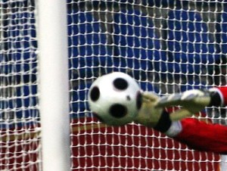

Tabulka po podzimní části

1. | Hrotovice | 13 | 10 | 3 | 0 | 41: 13 | 33
2. | Dukovany | 13 | 9 | 3 | 1 | 34: 11 | 30
3. | Stařeč | 13 | 7 | 5 | 1 | 24: 11 | 26
4. | Rudíkov-Trnava | 13 | 6 | 2 | 5 | 31: 22 | 20
5. | Rokytnice | 13 | 5 | 5 | 3 | 29: 23 | 20
6. | Náměšť-Vícenice B | 13 | 6 | 1 | 6 | 33: 36 | 19
7. | Blatnice | 13 | 6 | 0 | 7 | 20: 30 | 18
8. | Nové Syrovice | 13 | 4 | 5 | 4 | 40: 37 | 17
9. | Vladislav | 13 | 4 | 3 | 6 | 28: 28 | 15
10. | Chlístov | 13 | 5 | 0 | 8 | 33: 40 | 15
11. | M.Budějovice B | 13 | 3 | 3 | 7 | 15: 29 | 12
12. | Valeč | 13 | 3 | 1 | 9 | 22: 30 | 10
13. | Myslibořice | 13 | 2 | 4 | 7 | 33: 52 | 10
14. | Okříšky B | 13 | 1 | 5 | 7 | 15: 36 | 8

Muži B
Muži B na podzim nezačali špatně, kdy po prvních 4 kolech byli se 3 remízami a 1 výhrou v popředí tabulky. Poté však přišla série porážek, kterou se do konce podzimu nepodařilo zlomit. Nepomohla ani výpomoc některých hráčů z A týmu, kteří se bohužel, moc nepředvedli. Nejlepší zápas mužstvo odehrálo doma se Štěměchami. Naopak mužstvo zklamalo doma s týmem Kouty B a ve Svatoslavi. Oporami týmu byli Josef Chrásta a Bob Doležal.
Nejlepší střelec byl s 5 brankami Michal Šabatka.

Tabulka po podzimní části

1. | Opatov B | 12 | 6 | 5 | 1 | 25: 14 | 23
2. | Radotice | 12 | 7 | 2 | 3 | 28: 18 | 23
3. | Rokytnice B | 12 | 6 | 4 | 2 | 33: 23 | 22
4. | Svatoslav | 11 | 6 | 1 | 4 | 25: 19 | 19
5. | Slavice | 12 | 5 | 4 | 3 | 27: 25 | 19
6. | Kouty B | 11 | 4 | 2 | 5 | 23: 21 | 14
7. | Domamil | 11 | 3 | 2 | 6 | 18: 23 | 11
8. | Štěměchy | 12 | 2 | 1 | 9 | 18: 41 | 7
9. | Blatnice B | 11 | 1 | 3 | 7 | 15: 28 | 6

Na závěr bychom chtěli poděkovat obci za nadstandardní podmínky, které nám vytváří a všem občanům naší obce popřát příjemné prožití vánočních svátků a hodně úspěchů v novém roce 2011.



Důležitá upozornění

- V kanceláři OÚ bude od 3. ledna do 12. ledna umístěna pokladnička, do které mohou občané přispět na Tříkrálovou sbírku

- Od příštího roku dostane známku na popelnici jen občan, který zaplatí poplatek za domovní odpad. Bez úhrady poplatku nebude známka na popelnici vydávána. Od 1.2.2011 pracovníci TSMB Moravské Budějovice nebudou vyvážet popelnice bez známky na rok 2011.

- Žádáme všechny spolky, aby nahlásili své společenské akce na celý rok během měsíce ledna.

JUBILEA

V letošním roce se dožili významného životního jubilea tito občané:

50
Alois Rivola, č.p. 135
Antonín Kratochvíl, č.p. 55

55
Jan Dvořák, č.p. 126
Zdeňka Chrástová, č.p. 83
Vlastimil Doležal, č.p. 18
Bedřich Valigura, č.p. 128

60
Pavla Holá, č.p. 11
Milan Trnka, č.p. 23
Antonín Mandát, č.p. 103

65
Jiří Nykrmajer, č.p. 63
Marie Nováková, č.p. 88
Jana Bartošová, č.p. 119
Jiří Brožek, č.p. 109
Ivan Beran, č.p. 118

70 75
Jiřina Velebová, č.p. 125 Josef Sládek, č.p. 41
Marie Smrčková, č.p. 90 Marie Kořínková, č.p. 9
Anna Šabatková, č.p. 5 Vlasta Vašourková, č.p. 33
František Trnka, č.p. 107 Blažena Dušková, č.p. 52
Antonín Sigmund, č.p. 102

80
Rudolf Švaříček, č.p. 27

85
Marie Vocílková, č.p. 113

90
Leopold Doležal, č.p. 18

Blahopřejeme!

NAROZENÍ


Milan Doležal, č.p. 108
Johana Dusíková, č.p. 26

ÚMRTÍ

Adolf Šabatka, č.p. 80

ÚSPĚCHY NAŠICH OBČANŮ

Pečovatelka roku 2010

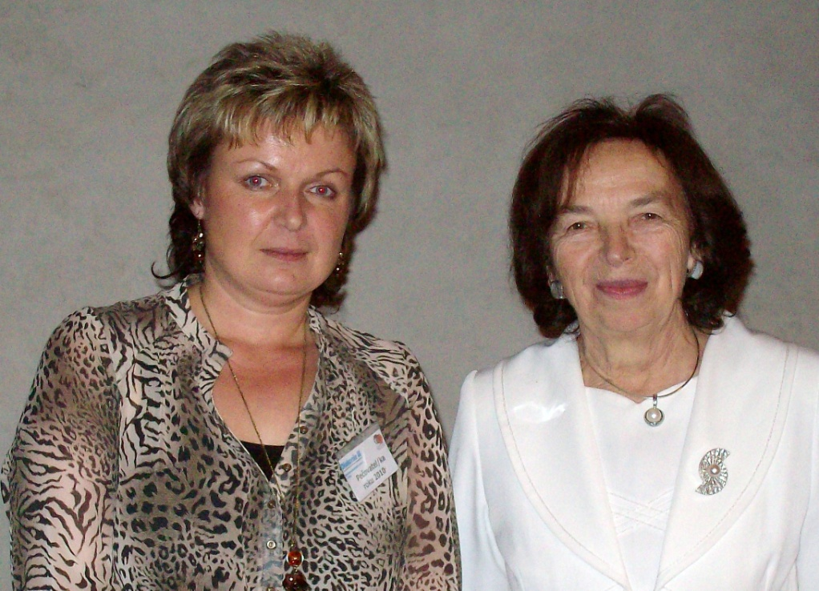

Na Novoměstské radnici v Praze proběhlo 1. prosince 2010 slavnostní oceňování pečovatelek. Vyhlášení výsledků se zúčastnili i pracovníci Diakonie z Myslibořic v čele s oceněnou pečovatelkou paní Olgou Šimkovou, která pečuje v tomto ústavu o klienty postižené Alzheimerovou chorobou. Práce pečovatelek je společností často nedoceněná. Cílem tohoto setkání je upozornit na potřebnost tohoto povolání, chápaného zpravidla jako životní poslání, a dodat mu potřebnou vážnost a uznání.

Zastupitelstvo obce blahopřeje naší občance k udělení této pocty a přeje jí a její rodině hodně zdraví a dalších pracovních úspěchů, hodně trpělivosti a lidského přístupu v péči o svěřené klienty.

Mistrovství ČR RCVM 18.9.2010

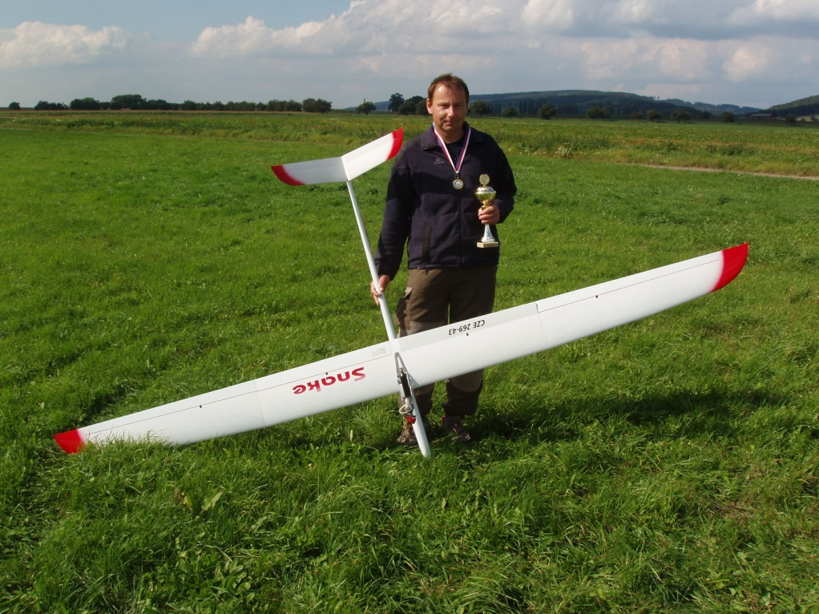

Velkého úspěchu dosáhl náš občan Martin Veleba na mistrovství ČR

RCVM v Hořicích, kde získal titul mistra ČR v kategorii RCVM – větroně s pomocným (spalovacím 2,5 ccm) motorem.

Gratulujeme a přejeme ještě mnoho úspěšných letů.

A nakonec špetka vánoční legrace…

Rodiče mají dvě děti - jednoho pesimistu a druhého velkého optimistu. Na Vánoce chtějí rodiče děti vyzkoušet. Pesimistovi vykoupí obchod s hračkami a optimistovi dovezou do pokoje kopu koňského hnoje. Zazvoní na zvonec a děti běží do pokoje podívat se na dárky. Z pokoje pesimisty se ozývá pláč. "Tolik dárků, všichni mi budou závidět, hračky se budou kazit a tolik baterek do nich." Z pokoje optimisty se ozývá smích. Když přijdou do pokoje, optimista se přehrabuje v hnoji a říká: "Tolik hnoje, to tu musí být někde koník!".

Na Vánoce křičí malý Filípek přes celý byt na maminku u sporáku: „Mamí, mamí, stromeček hoří!”

„Říká se, svítí, a ne hoří,” poučí ho matka.
Chlapeček za chvíli zase začne křičet: „Mamí, mamí, záclony už také svítí!”
Tři si povídají o tom, co udělají s vánočními odměnami. První říká: „Pracuji v německé bance. Z vánočních odměn si koupím auto a za zbytek pojedu na dovolenou.” Druhý povídá: „Pracuji v Daimler Chrysler. Za vánoční odměny si nechám vybudovat bazén a za zbytek pojedu na cestu kolem světa.” Třetí praví: „Já pracuji na finančním úřadu a za vánoční odměny si koupím svetr.”
Ostatní se ho ptají: „A co zbytek?”
Finančák odpoví: „Zbytek mi na něj přidají rodiče!”
Pane šéf, můžete mi dát zítra volno?” ptá se v práci pan Urbánek. „Manželka chce, abych jí pomohl s vánočním úklidem.”
„Z takového důvodu vám přece nebudu dávat volno!” rezolutně to odmítne ředitel. „Děkuji,” oddechne si zaměstnanec. „Věděl jsem, že je na vás spolehnutí.
Největší dary
Co nám nikdo nenadělí?
Abychom se rádi měli.
Abychom se často smáli
a nikdy jsme neplakali.
Aby bolest přebolela
a utekla rychle z těla.
Aby láska doma kvetla
a radost nám neulétla
Aby štěstí při nás stálo
- a to vůbec není málo.

To Vám přeje
starosta obce Vladimír Holý



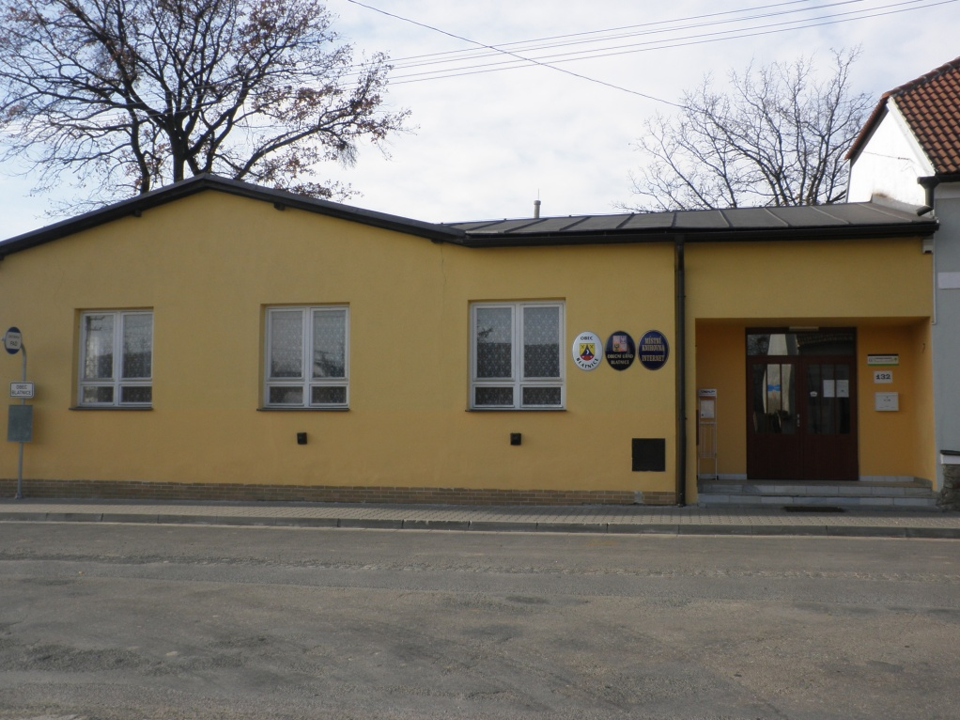

Náklad 150 výtisků

www.obec-blatnice.cz

